Con la entrada en vigencia de la Ley Nº 20.285 Sobre Acceso a la Información Pública, los órganos de la Administración del Estado, y como se señala en su Art. 1º …”regula el principio de transparencia de la función pública, el derecho de acceso a la información de los órganos de la Administración del Estado, los procedimientos para el ejercicio del derecho y para su amparo, y las excepciones a la publicidad de la información”.

En vista de la aprobación de dicha Ley, el año 2015 el municipio firma un convenio con el Consejo para la Transparencia (CPLT), para la implementación del Portal de Transparencia. En el año 2018 a través de los Decretos Alcaldicios Nº 5912 de fecha 8 de agosto de 2018 y Nº 9892 de fecha 31 de Diciembre se regula la función en el municipio y se aprueba el Reglamento de Acceso a la Información Pública de la I. Municipalidad de Casablanca respectivamente.

**Transparencia Activa (TA)**

Se entiende por TA la mantención permanente al público a través en medios electrónicos del municipio los siguientes antecedentes, los que deben ser actualizados a lo menos una vez al mes:

1. Actos y documentos publicados en el Diario Oficial.
2. Potestades y Marco Normativo
3. Estructura orgánica y facultades, funciones y atribuciones
4. Personal y remuneraciones
5. Adquisiciones y contrataciones
6. Transferencias de fondos y aportes económicos entregados
7. Actos y resoluciones con efectos sobre terceros (patentes, permisos, derechos, concesiones, concursos públicos y otros)
8. Trámites ante el organismo
9. Subsidios y beneficios
10. Mecanismos de participación ciudadana
11. Presupuesto asignado y su ejecución
12. Auditorías al ejercicio presupuestario y aclaraciones
13. Participación en otras entidades
14. Antecedentes preparatorios de normas jurídicas generales que afecten a empresas de menor tamaño
15. Lobby y gestión de intereses
16. Declaración de patrimonio e intereses Ley N°20.880
17. Informe Anual a la SUBDERE
18. Otros Antecedentes (Concejo Municipal y Cuentas Públicas)

**Información por Unidad**

|  |  |  |
| --- | --- | --- |
| **Unidad** | **Materia a informar** | **Cumplimiento** |
| Dirección de Administración y Finanzas | Información relacionada a presupuesto: Pasivos, BEP, Estados de Situación Financiera | 100% |
|  | Arriendos, compras menores a 3 UTM  Patentes comerciales y permisos municipales  Transferencias no reguladas por de la Ley Nº 19.862 |  |
| DIDECO | Subsidios y beneficios propios | 100% |
|  | Nómina Beneficiarios | 100% |
| Departamento de Educación | Remuneraciones y Escala de Remuneraciones del Personal | 100% |
|  | Arriendos, compras menores a 3 UTM |  |
| Dirección de Salud | Arriendos, compras menores a 3 UTM, Remuneraciones y Escala de Remuneraciones del Personal, convenios. | 100% |
| DOM | Permisos de Obras | 100% |
| Oficina de Transparencia | Encargado de la publicación de la información generada por las unidades municipales | 100% |
| RRHH | Remuneraciones y Escala de Remuneraciones del Personal | 100% |
| Secretaría Municipal | Reglamentos Municipales | 100% |
| Dirección de Medio Ambiente, Aseo y Ornato | Nómina de beneficiarios programas de la Dirección. | 100% |

Todas las unidades dan cumplimiento a la entrega de la información que debe ser publicada y que debe estar permanentemente a disposición del público.

**Implementación Ley 21.146**

En cuanto a la implementación de lo establecido en la Ley 21.146, en particular a la publicación de las elecciones que se llevan a cabo y directorios de las Juntas Vecinales y demás organizaciones comunitarias, y debido a que el Consejo para la Transparencia implemento en el portal ítem para dichas publicaciones, estas serán registradas por esta unidad en el portal.

Dichas actividades están siendo coordinadas con la Secretaría Municipal y la Oficina de Organizaciones Comunitarias, y estarán disponibles según lo estipula la Ley a partir del 28 de agosto del año 2019.

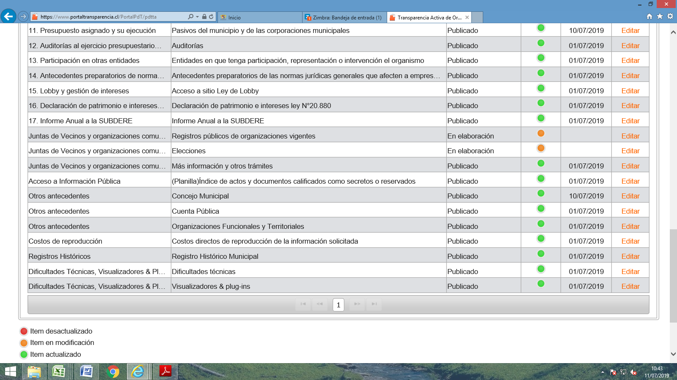

En virtud de la misma Ley, han sido incorporadas las nuevas potestades de la Secretaría Municipal, además de la publicación de la misma en el marco normativo. Se ha publicado también el ítem Actos y documentos publicados en el Diario Oficial, la publicación de la nueva planta municipal.

**Derecho de Acceso a la Información**

Tal como describe su nombre es el Derecho de acceder a las informaciones contenidas en actos, resoluciones, actas, expedientes, contratos y acuerdos, así como a toda información elaborada con presupuesto público, cualquiera sea el formato o soporte en que se contenga, salvo las excepciones legales.

Durante el Primer Semestre del año 2019 fueron recibidas un total de 108 Solicitudes de Acceso a la Información (SAI), cuyo tratamiento ha sido el siguiente:

|  |  |  |  |  |
| --- | --- | --- | --- | --- |
| **MES** | **Año 2017** | **Año 2018** | **Año 2019** | **Var %**  **(2018-2019)** |
| Enero | 12 | 13 | 21 | 62 % |
| Febrero | 13 | 18 | 10 | -44 % |
| Marzo | 11 | 17 | 21 | 23 % |
| Abril | 3 | 21 | 22 | 4 % |
| Mayo | 11 | 11 | 19 | 73 % |
| Junio | 11 | 17 | 15 | -12 % |
| **Total I Semestre** | **61** | **97** | **108** |  |

Fuente: Portal de Transparencia

**Etapa de ejecución**

|  |  |  |  |
| --- | --- | --- | --- |
| **ETAPA** | **Año 2017** | **Año 2018** | **Año 2019** |
| Respuesta Entregada | 54 | 89 | 95 |
| No es SAI / desistida/anulada | 7 | 7 | 6 |
| En análisis y búsqueda | 0 | 0 | 1 |
| Derivadas | 0 | 1 | 1 |
| Espera costos de reproducción | 0 | 0 | 1 |
| Solicitud Interna | 0 | 0 | 4 |
| **N° Solicitudes** | **61** | **97** | **108** |

Fuente: Portal de Transparencia

**Derivación a Unidades**

|  |  |  |  |  |  |  |
| --- | --- | --- | --- | --- | --- | --- |
| **Unidad** | | | **Año 2017** | **Año 2018** | **Año 2019** | **Var. %**  **(2017-2018)** |
| Administración Municipal | | | 1 | 2 | 0 |  |
| Dirección Administración y Finanzas | | | 4 | 14 | 10 |  |
| Dirección Medio Ambiente, Aseo y Ornato | | | 6 | 15 | 12 |  |
| Dirección de Educación | | | 6 | 13 | 11 |  |
| Asesoría Jurídica | | | 3 | 4 | 4 |  |
| Dirección de Obras | | | 10 | 9 | 12 |  |
| Recursos Humanos | | | 9 | 14 | 15 |  |
| Relaciones Públicas | | | 3 | 4 | 1 |  |
| Dirección de Salud | | | 3 | 7 | 5 |  |
| SECPLA | | | 1 | 5 | 3 |  |
| Secretaría Municipal | | | 3 | 3 | 0 |  |
| Juzgado Policía Local | | | 0 | 2 | 1 |  |
| Dirección de Tránsito | | | 0 | 5 | 1 |  |
| Seguridad Pública | | | 0 | 0 | 1 |  |
| Unidad Transparencia | | | 0 | 0 | 1 |  |
|  |  |  |  |  |  |  |

Fuente: Portal de Transparencia

**Reclamos**

|  |  |  |  |  |  |
| --- | --- | --- | --- | --- | --- |
| **Meses** | | | **Año 2017** | **Año 2018** | **Año 2019** |
| Enero | | | 0 | 0 | 0 |
| Febrero | | | 0 | 0 | 0 |
| Marzo | | | 0 | 0 | 1 |
| Abril | | | 1 | 0 | 1 |
| Mayo | | | 0 | 0 | 0 |
| Junio | | | 0 | 0 | 0 |
| **Total reclamos en I Semestre** |  |  | **1** | **0** | **2** |

Fuente: Portal de Transparencia

De los reclamos recibidos en el I Semestre del año 2019, uno ha sido declarado inadmisible por el Consejo de la Transparencia, según consigna en Oficio Nº E8920 de fecha 4 de julio de 2019. Mientras que en el segundo, se evacuo respuesta desde el municipio, complementando la solicitud primitiva, según lo estipulado en Oficio Nº 530 de fecha 25 de junio de 2019 enviado al CPLT.

**Ley del Lobby**

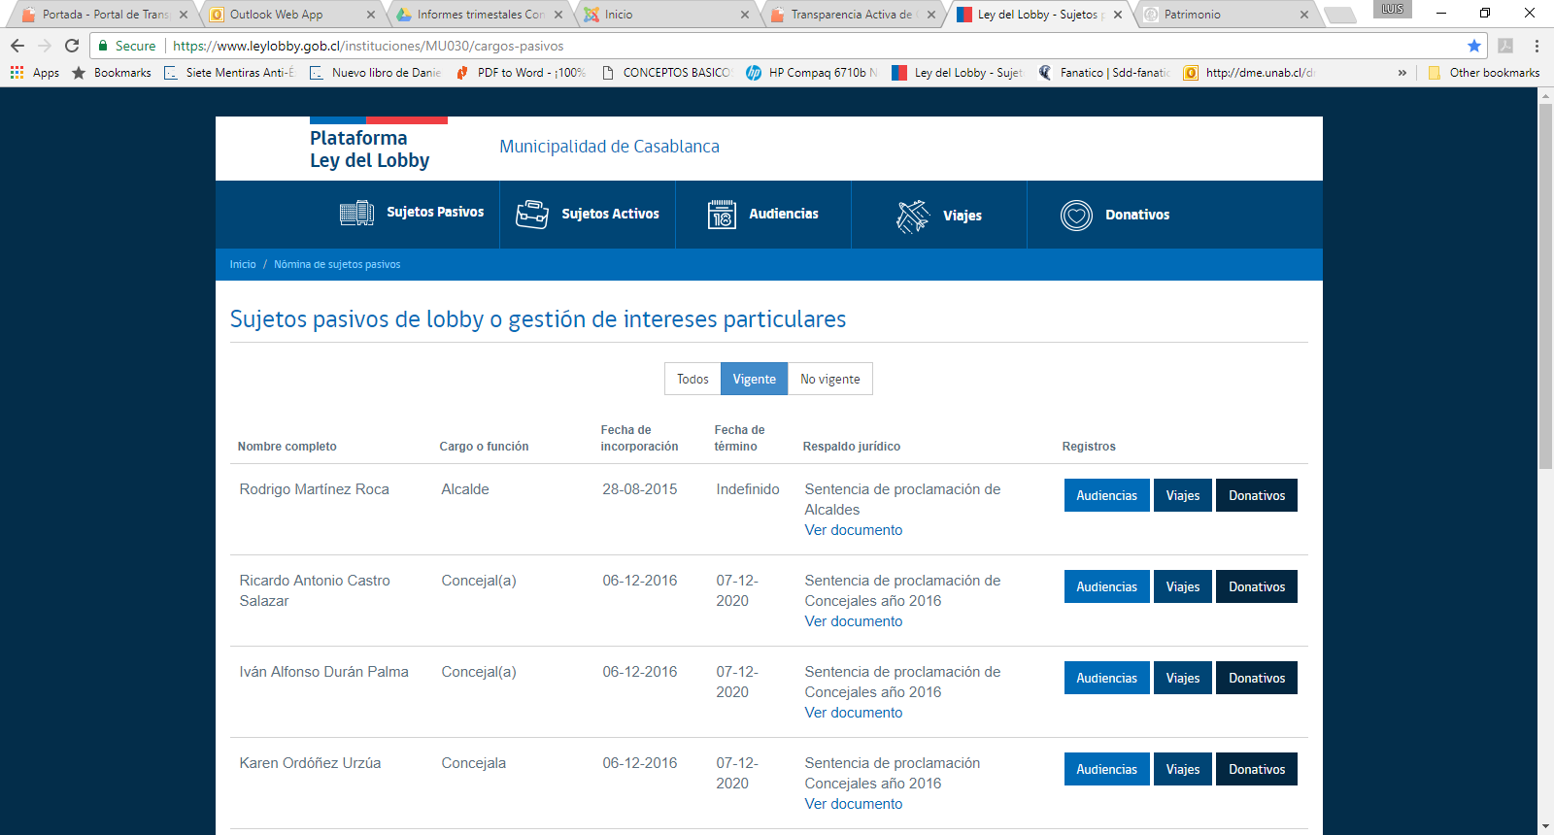La plataforma de Lobby continúa con su normal funcionamiento sin nuevas incorporaciones, la que es gestionada directamente por los concejales y funcionarios afectos a la Ley.

**Declaraciones de Intereses y Patrimonios**

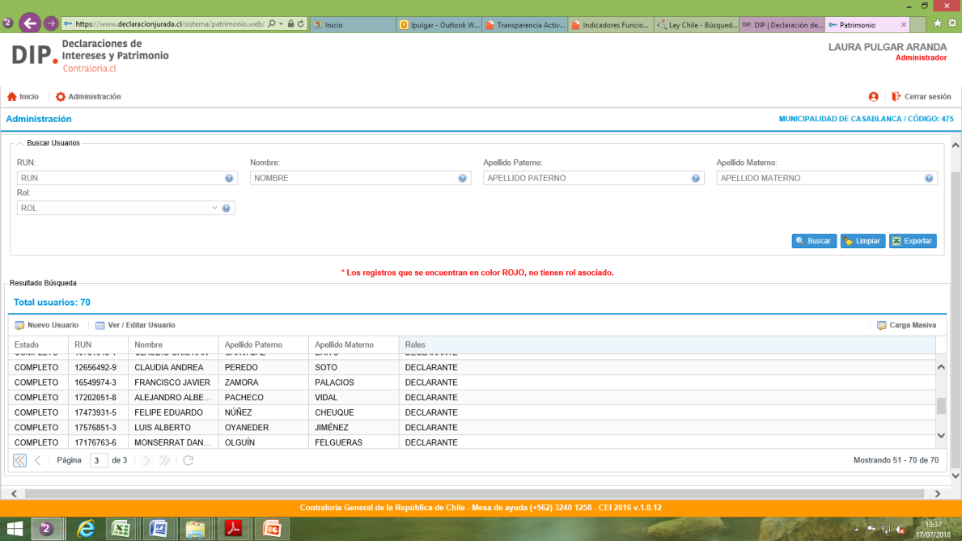Durante este periodo se ha realizado la creación de nuevos perfiles, modificación e incorporación de información, según lo señalado por el Departamento de Recursos Humanos y las propias observaciones realizadas por los funcionarios, ya que son estos últimos quienes deben realizar sus declaraciones.

**Informe de Fiscalización 2018 Consejo para la Transparencia**

En cuanto a las fiscalizaciones realizadas por el Consejo para la Transparencia, no han sido evacuados nuevos informes, por lo que no existe nueva información a entregar.

Sin otro particular, me despido,

**Laura Pulgar Aranda**

**Encargada de Transparencia Municipal**

Casablanca, Julio de 2019.